Kopiark 1: Ordliste til Natursynsfilm, lang version

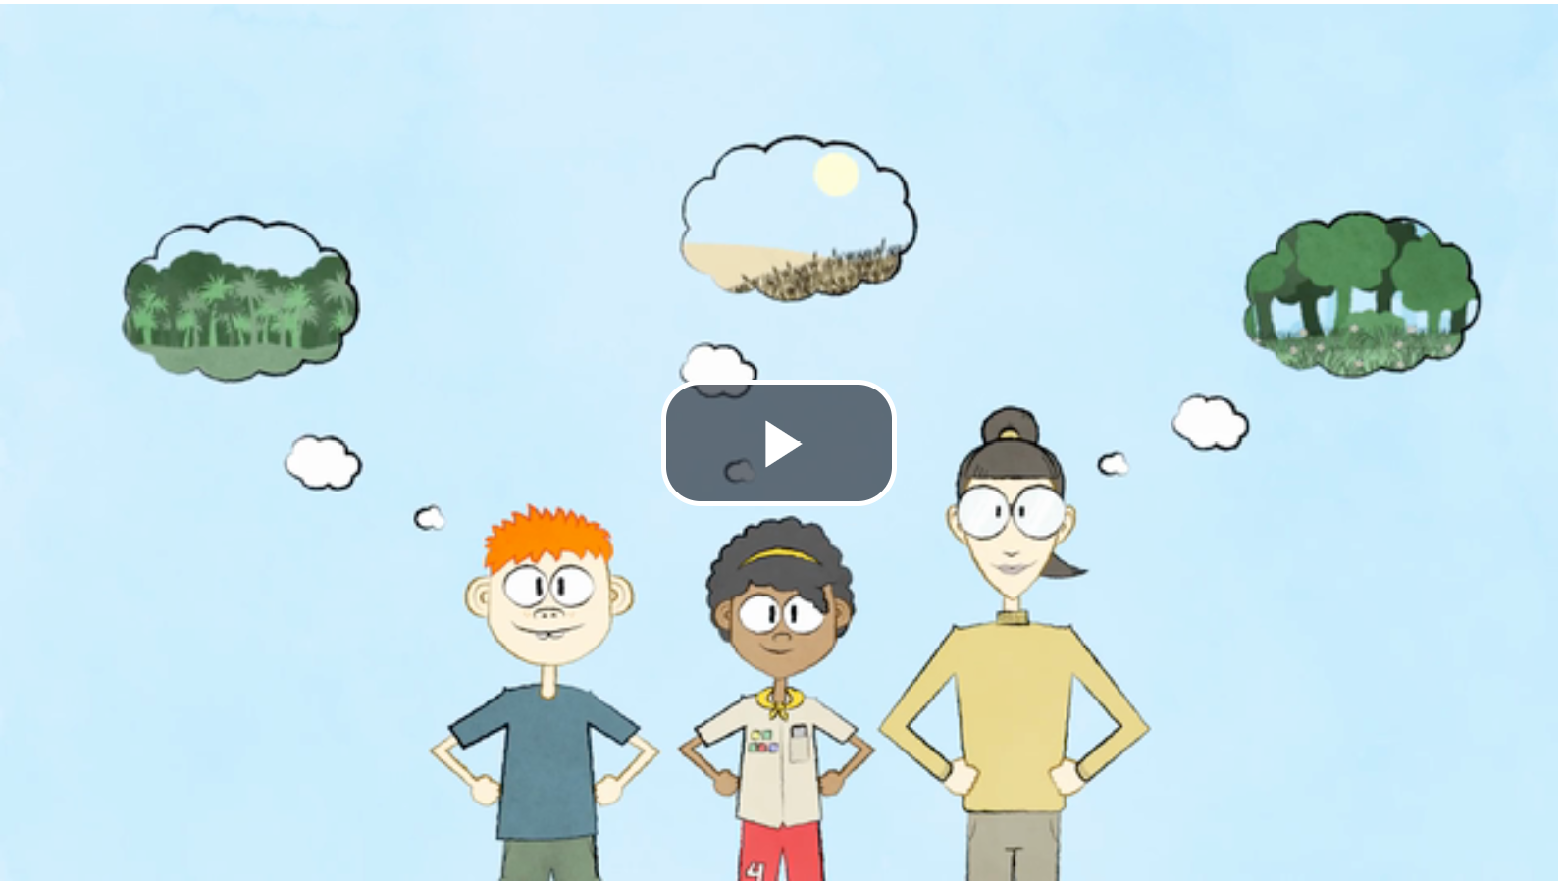

HVAD SKAL I
I har set den lange udgave af filmen om natursyn.
Nu skal I arbejde lidt med nogle af ordene fra filmen:

SÅDAN GØR I
Sæt jer sammen i grupper og prøv at forklare på jeres egen måde, hvad ordene herunder betyder:

Natursyn:_________________________________________________________________________

Produktiv:________________________________________________________________________

Ressource:________________________________________________________________________

Rekreativ:________________________________________________________________________

Vild natur:________________________________________________________________________

Upåvirket natur:___________________________________________________________________

Økologisk:________________________________________________________________________

...den tid og den kultur, du lever i...:___________________________________________________

Kommune:_______________________________________________________________________

Model af noget:___________________________________________________________________

Navn: ______________ Klasse: ______________ Dato: ______________ Sted: _______________

